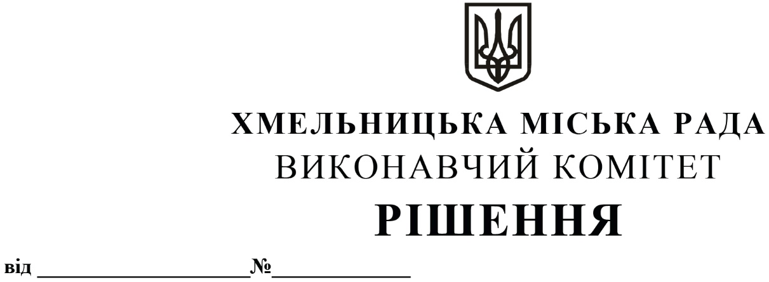
Про внесення пропозиції на розгляд сесії міської ради про встановлення підприємству об’єднання громадян «Хмельницьке учбово-виробниче підприємство Українського товариства сліпих» пільги щодо сплати земельного податку в 2024 році

Розглянувши звернення підприємства об’єднання громадян «Хмельницьке учбово-виробниче підприємство Українського товариства сліпих» щодо встановлення пільги по сплаті земельного податку в 2024 році, відповідно до пункту 69.34. розділу ХХ «Перехідні положення» Податкового кодексу України (зі змінами від 11.04.2023 року), керуючись ст. 52 Закону України «Про місцеве самоврядування в Україні», виконавчий комітет міської ради

ВИРІШИВ:

1. Внести пропозицію на розгляд сесії міської ради про встановлення пільги щодо сплати земельного податку для підприємства об’єднання громадян «Хмельницьке учбово-виробниче підприємство Українського товариства сліпих», звільнивши його від сплати земельного податку в січні – грудні 2024 року.
2. Контроль за виконання рішення покласти на фінансове управління Хмельницької міської ради.

Міський голова Олександр СИМЧИШИН

